UNIVERZITET U TUZLI - FAKULTET ELEKTROTEHNIKE
Godina studija: I Predmet: OSNOVI ELEKTROTEHNIKE

Zadaci za pismeni ispit OE2 – 28.01.2005. Grupa A

1.) Kroz savijeni, neograničeno dugi provodnik u vazduhu protiče stalna jednosmjerna struja jačine I=2[A], sa smjerom naznačenim na slici 1. Ako je a=50[cm] odrediti intenzitet vektora magnetne indukcije u tački A.  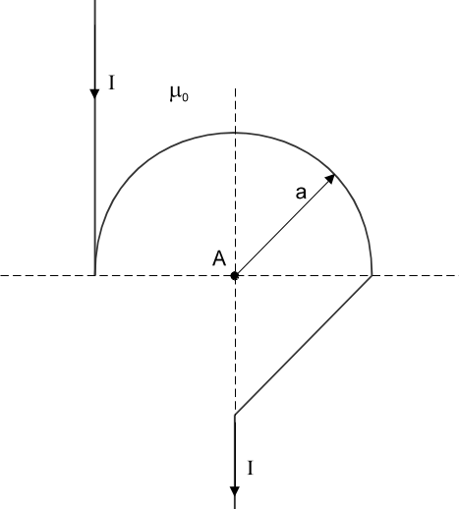 | 2.) Na jezgro od feromagnetnog materijala namotano je N=628 zavojaka žice, kao na slici 2. Dimenzije jezgra su u milimetrima. Debljina feromagnetnog paketa iznosi 30[mm]. Pri stalnoj struji jačine I=0,4[A], relativna magnetna permeabilnost feromagnetnog materijala iznosi μ_{r}=700. Odrediti magnetne flukseve u pojedinim dijelovima jezgra. Magnetna rasipanja zanemariti.  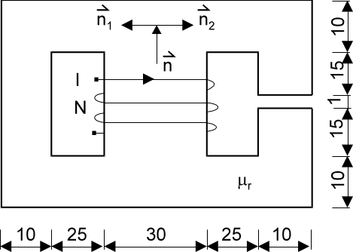
3.) Za električno kolo prikazano na slici 3. poznato je: I=10e^{j0}[A], R₁=2[Ω], R₂=3[Ω], X_{L}=4[Ω], X_{L1}=10[Ω], X_{L2}=5[Ω]. Koristeći metodu potencijala čvorova potrebno je odrediti napon U_{2A}.  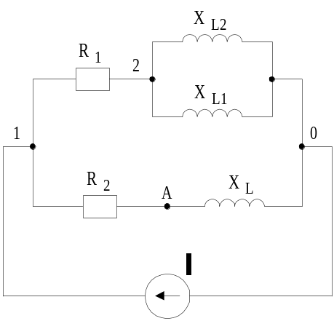 | 4.) Trofazni potrošač vezan u spoju trougao jednakih impedansi po fazama (slika 4), priključen je na mrežu trofaznog simetričnog napona efektivne vrijednosti 220[V]. Odrediti pokazivanje idealnog voltmetra  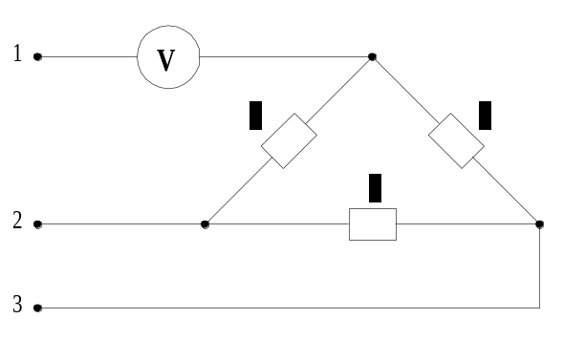
Napomena:

Zadaci za kolokvij III - Elektromagnetizam su: 1,2
Zadaci za kolokvij IV- Naizmjenične struje su: 3,4
Zadaci za OE2 su: 1,2,3,4

Predmetni nastavnik: dr.sci.Izudin Kapetanović, redovni profesor
Saradnici: Majda Tešanović, asistent
Mensur Kasumović, asistent
Mario Pejdanović, asistent
UNIVERZITET U TUZLI - FAKULTET ELEKTROTEHNIKE
Godina studija: I Predmet: OSNOVI ELEKTROTEHNIKE

Zadaci za pismeni ispit OE2 – 28.01.2005. Grupa B

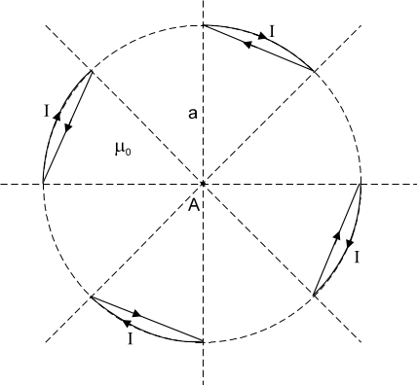  1.) Odrediti intenzitet vektora magnetne indukcije u tački A koju stvaraju struje jačine I, koje teku kroz četiri provodnika raspoređena kao na slici 3.26. | 2.) Kriva magnetiziranja materijala od kojeg je napravljeno magnetno kolo prikazano na slici 3, data je tabelom. U prvom namotaju sa N₁=115 zavojaka uspostavljena je stalna struja jačine I=8[A]. Odrediti jačinu struje kroz drugi namotaj koji ima N₂=100 zavojaka, ako je u vazdušnom zazoru dužine l₀₁ uspostavljena magnetna indukcija B₀₁ intenziteta 1[T] pravca i smjera kao na slici 3.84. Poznato je l=40[mm], l₁=120[mm], l₂=80[mm], l₃=119[mm], l₀₁=0,5[mm], l₀₂=1[mm], S=50[mm²], S'=60[mm²]. Magnetna rasipanja zanemariti.  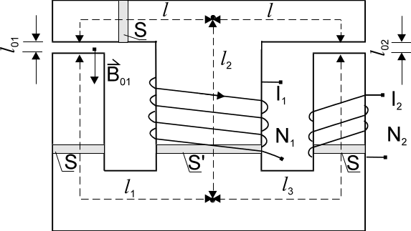
  B[T] | 0,2 | 0,4 | 0,68 | 0,8 | 1 | 1,38 | 1,4 | 1,42
  H[A/m] | 40 | 100 | 160 | 200 | 300 | 800 | 950 | 1000
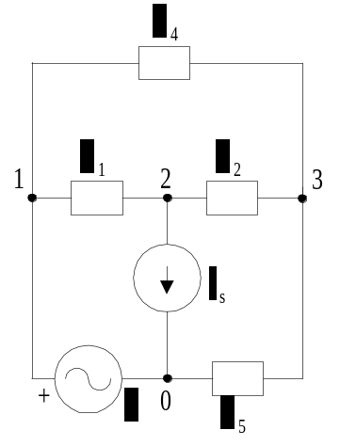3.) Primjenom metode potencijala čvorova odrediti kompleksnu impedansu Z₅ u električnom kolu prikazanom na slici 3. Poznato je: E=(2-j3)[V], I_{s}=0,05[A], Z₁=Z₂=j20[Ω], Z₄=-j40[Ω], i napon U₃₂=(-2+j2)[V]. | 4.) Na mrežu trofaznog simetričnog faznog napona 220[V] priključeni su potrošači R=10[Ω] i X_{L}=X_{C}=20[Ω] kao na slici 4. Odrediti pokazivanje voltmetra.  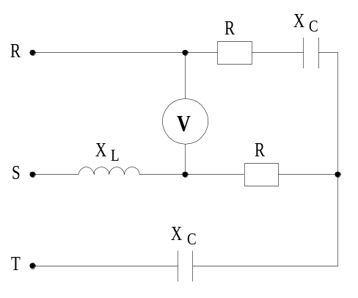
Napomena:

Zadaci za kolokvij III - Elektromagnetizam su: 1,2
Zadaci za kolokvij IV- Naizmjenične struje su: 3,4
Zadaci za OE2 su: 1,2,3,4

Predmetni nastavnik: dr.sci.Izudin Kapetanović, redovni profesor
Saradnici: Majda Tešanović, asistent
Mensur Kasumović, asistent
Mario Pejdanović, asistent

